Anketa o biotski raznovrstnosti 6 -7 let

DATUM: RAZRED:

V1. SI ŽE KDAJ SLIŠAL ZA “BIOTSKO RAZNOVRSTNOST” ? OZNAČI.

DA NE

V2. VEŠ KAJ “BIOTSKA RAZNOVRSTNOST” POMENI?

DA NE

V3. KAJ POMENI IZRAZ “BIOTSKA RAZNOVRSTNOST”?

V4. POIMENUJ RASTLINI NA FOTOGRAFIJAH.

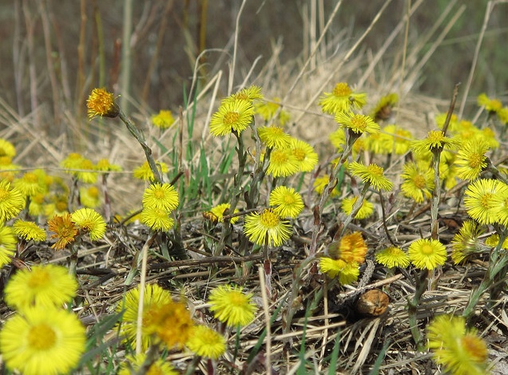

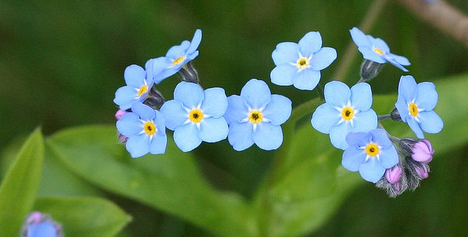

A. _______________________ B. _________________________

V5. POIMENUJ PTICI NA FOTOGRAFIJAH.

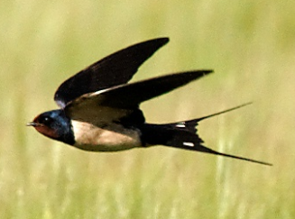
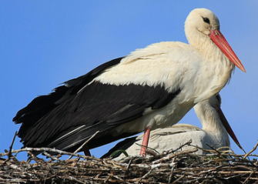

A. _______________________ B. _________________________

V6. POIMENUJ ŽIVALI NA FOTOGRAFIJAH.

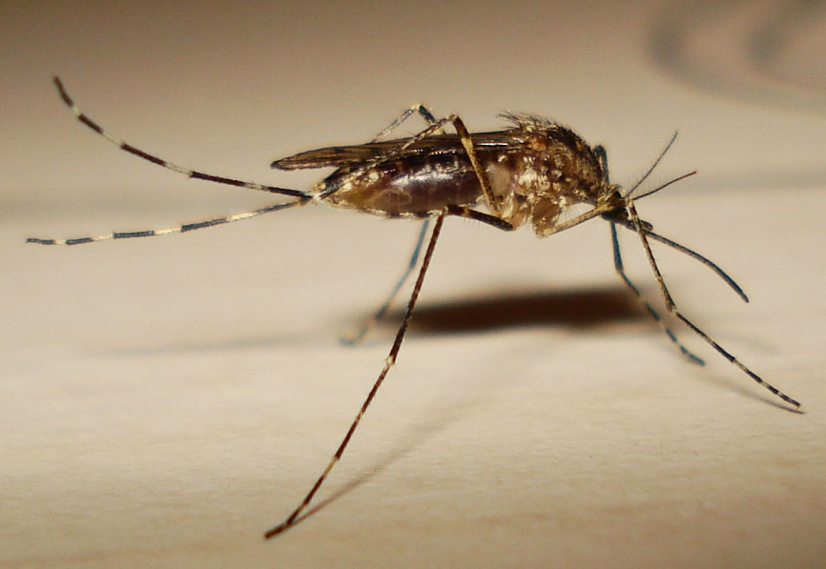
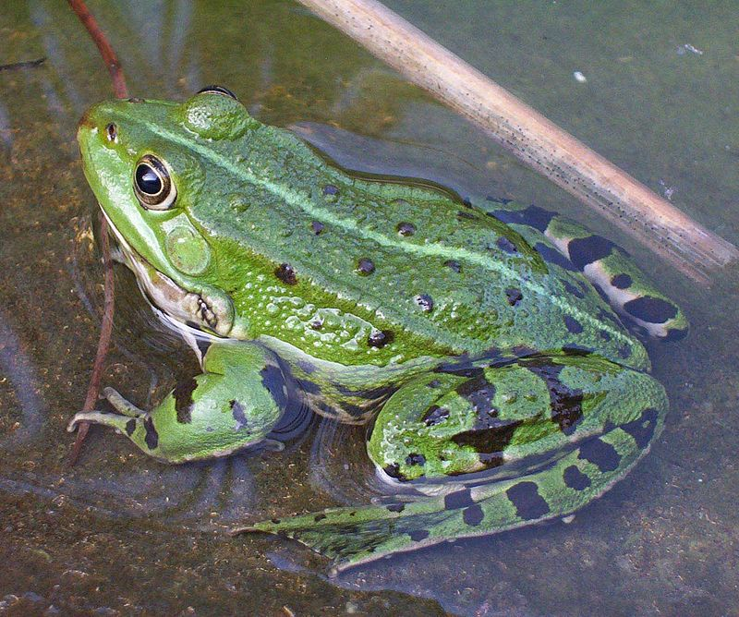

A. _______________________ B. _________________________

V7. NAŠTEJ TRI NAČINE S KATERIMI LAHKO POMAGAŠ RASTLINAM, PTICAM IN ŽIVALIM KOT SO NA ZGORNJIH FOTOGRAFIJAH.

- __________

- __________

- _____

